Nombre y Apellido:

Ejercicio 1

1. Determinar las características de las siguientes muestras. **Completar las tablas.**

Muestra 1: gravas, arenas gruesas

Muestra 2: sedimentos limo- arenosos

Muestra 3: roca metamórfica - cuarcita esquistosa

|  |  |  |  |  |
| --- | --- | --- | --- | --- |
| **Piezómetro A** | **Metros perforados** | **Descripción**  **litológica** | **Características hidrolitológicas** | **Comportamiento**  **hidrolitológico** |
| muestra 1 | 6 | Gravas, arenas gruesas | Alta porosidad eficaz, materiales permeables y baja retención | Acuifero |
| muestra 3 | 2m y hasta el fondo del esquema es roca dura | Cuarcita | Impermeable, retención nula | Acuifugo |

|  |  |  |  |  |
| --- | --- | --- | --- | --- |
| **Piezómetro B** | **Metros perforados** | **Descripción**  **litológica** | **Características hidrolitológicas** | **Comportamiento**  **hidrolitológico** |
| muestra 1 | 1 | Gravas, arenas gruesas | Alta porosidad eficaz, materiales permeables y baja retención | Acuifero |
| muestra 2 | 8 | Sedimentos limo-arenosos | Poco permeable, porosidad eficaz intermedia | acuitardo |
| muestra 3 | 1m y hasta el fondo del esquema es roca dura | Cuarcita | Impermeable, retención nula, | Acuifugo |

|  |  |  |  |  |
| --- | --- | --- | --- | --- |
| **Piezómetro C** | **Metros perforados** | **Descripción**  **litológica** | **Características hidrolitológicas** | **Comportamiento**  **hidrolitológico** |
| muestra 2 | 10 | Sedimentos limo-arenosos | Poco permeable, porosidad eficaz intermedia | Acuitardo |
| muestra 3 | 1m y hasta el fondo del esquema es roca dura | Cuarcita | Impermeable, retención nula | Acuifugo |

1. Ubicar en el siguiente esquema la litología descripta en el enunciado anterior.

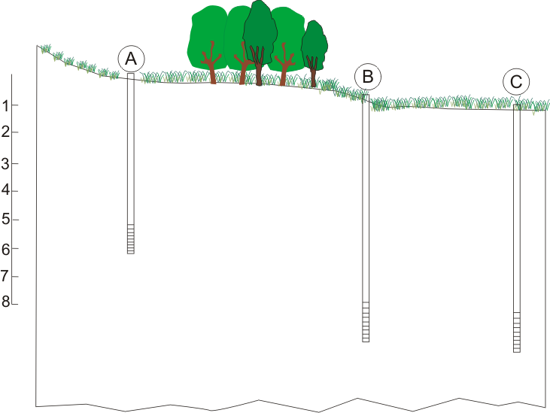



Referencias:

Gravas



Arenas



Cuarcita

Limo



1. En el esquema se ubican 3 pozos de observación, a partir de los datos obtenidos de los mismos calcular el nivel piezométrico en cada punto y dibujar en el esquema el nivel freático. Existe movimiento de agua subterránea? y si hubiera, indicar con un vector, en qué dirección. Completar la tabla:

|  |  |  |  |
| --- | --- | --- | --- |
| **Piezómetro** | **A** | **B** | **C** |
| **cota de la boca del pozo (msnm)** | 65 | 40 | 36 |
| **profundidad del nivel de agua (mbbp)** | 3 | 4 | 4.5 |
| **Nivel Piezométrico** | 62 | 36 | 31,5 |

1. De acuerdo a las características hidráulicas de los materiales y de la presión a la que se encuentra el agua alojada en los mismos, determinar de qué tipo de acuífero se trata. Indicar cuál es el techo y el hidroapoyo del acuífero definido.

Ejercicio 2

Con el fin de lograr resolver el ejercicio propuesto, será necesario que dibuje en una hoja el esquema que se presenta a continuación con los datos del mismo. Luego, a partir del esquema copiado en su hoja responda, calcule, complete:

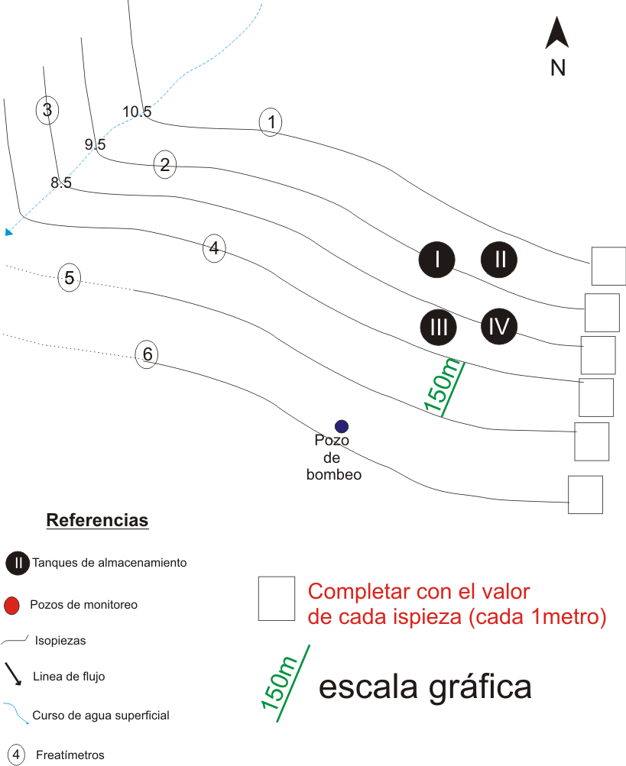

1. Calcular el nivel piezométrico en cada uno de los puntos:

|  |  |  |  |
| --- | --- | --- | --- |
| **Punto** | **msnm** | **Profundidad del nivel freático (m)** | **Nivel piezométrico** |
| **1** | **11** | **0.5** | **10,5** |
| **2** | **10.7** | **1.2** | **9,5** |
| **3** | **10.9** | **2.4** | **8,5** |
| **4** | **9.5** | **2** | **7,5** |
| **5** | **9.1** | **2.6** | **6,5** |
| **6** | **8.7** | **3.2** | **5,5** |

1. Indicar el valor de las isopiezas dibujadas con equidistancia de 1 metro y trazar la red de flujo.
2. En el sector se observan 4 tanques que almacenanan una solución mercuriada al 3%. A continuación ubique 4 posibles pozos de monitoreo en inmediaciones a dichos tanques (dos aguas arriba y dos aguas abajo).
3. En el predio que se está estudiando, hay una perforación de donde se extrae agua para abastecimiento de los circuitos productivos de la empresa. Calcular el tiempo que tardaría en llegar una pluma contaminante, originada por uno de los tanques, observada en el pozo de monitoreo X?, hasta la captación de agua. La conductividad hidráulica es de 0.6 m/d y la porosidad eficaz de 10%.

Ejercicio 3

En una zona en desarrollo turístico y sin fuentes superficiales de agua dulce, se desea estudiar las posibilidades de abastecimiento (fundamentalmente en verano) con agua subterránea. Para ello se cuenta con datos de tres pozos.

.

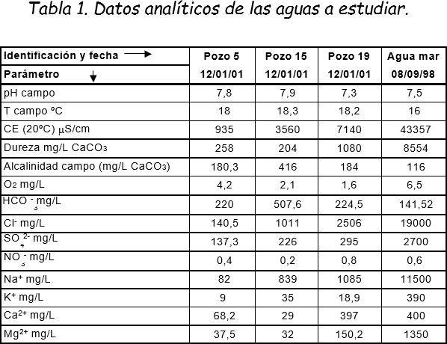

1. Indicar si las muestras son aptas para el consumo humano según lo dispuesto en el Art. 982 del Codigo Alimentario Argentino teniendo en cuanta su valor de conductividad eléctrica

b) De existir algún pozo con aptitud para consumo humano estime su potencial uso para riego (SAR)

